Тема « Получение и применение бензола»

Цель: изучить получение бензола; познакомить с областями применения бензола и его гомологов.
Задачи: разобрать промышленные способы получения бензола; определить личную значимость полученных знаний, рассмотрев области практического применения бензола и его гомологов; формирование умения записывать уравнения реакций с органическими веществами; развивать умение работать с текстом учебника, с дополнительными источниками информации, решать расчетные задачи, устанавливать взаимосвязь между различными классами ОС; воспитывать интерес к предмету, бережное отношение к природе, уважение к преобразующим возможностям науки, понимание приоритета общечеловеческих ценностей.
Тип урока: урок изучения нового материала
Методы урока: Словесный (рассказ, беседа, объяснение);
практический ( решение упражнений).
Форма работы: фронтальная беседа, индивидуальная и парная работа

Ход урока
Человек должен верить, что непонятное можно понять:
иначе он не стал бы размышлять о нём.

- Организационный этап. 1-2 мин.
ІІ. Этап проверки знаний.(10 мин.)
Фронтальная беседа:
- Какие углеводороды называются ароматическими?Почему?
- Общая формула? Угол? Гибридизация? Длина святи?
- Физические свойства?
- Какие типы реакций характерны?
Тестовая проверка д/з по вариантам (приложение)
III. Формулировка цели урока. Изучение нового материала.
Мы с вами уже изучили строение, физические и химические свойства бензола. Как вы думаете, что мы сегодня узнаем о нем?
Рассмотрим получение бензола.
Работа с учебником стр. 115. Составим схему. Почему бензол относятся к летучим продуктам? Бензол получают из каменноугольной смолы, образующейся при коксовании угля. В настоящее время бензол получают из нефти.
Бензол получают синтетическими методами. Из алканов:
С₆Н₁₄ С₆Н₆ + 4Н₂ (дегидроциклизация алканов – ароматизация) t. Pt
Из циклоалканов: С₆Н₁₂ С₆Н₆ + 3Н₂ (дегидрирование циклогексана) t. Pt
Решим задачу: В результате дегидрирование 336 г циклогексана образуется бензол массой? ( на доску)
Из ацетилена. Презентация слайд 1.
. 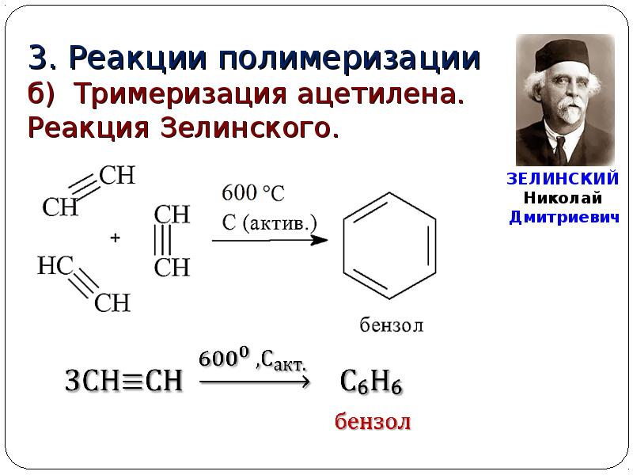

Решим задачу: Для получения 250г бензола при нормальных условиях потребуется ацетилен объемом (л)?
Выполним задание 4. Стр.117.
Посмотрим на слайд 1 еще раз, зачитаем. Попробуем составить схему:
Бензол метан толуол. Бензол с метаном не взаимодействует, однако он вступает в реакцию с хлорметаном с образованием толуола и хлороводорода.
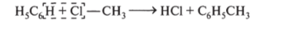
Придумайте задачу, используя данное уравнение (работа в парах)
Мне бы хотелось рассказывать вам о еще одной очень важной работе Николая Дмитриевича Зелинского (создание протвогаза).
Работаем по презентации.
Нам осталось рассмотреть применение бензола. У вас в учебнике стр. 116, есть краткое перечисление. Я просила желающих подготовить выступление? Есть желающие? Слушаем внимательно.
Рассмотрим схему «Применение бензола». Ответьте на вопросы: Наибольшее применение имеет сам бензол или продукты, получаемые из него? Почему?
Какие слова вам знакомы? Инсектициды – это?
Выпишите 5 любых применений бензола.
Рассмотрим взаимосвязь между различными классами углеводородов. Напишите уравнения соответствующих реакций, если начальное вещество этан.
С_{n}H_{2n+2} | С_{n}H_{2n} | С_{n}H_{2n-2} | C_{n}H_{2n-6} | C_{n}H_{2n-5}Cl
C₂H₆ | C₂H₄ | C₂H₂ | C₆H₆ | C₆H₅Cl

Рефлексия.
Итак, что нового вы узнали на учебном занятии? Сложно ли вам было?
Запишем д/з параграф 20, повторить параграфы 12-14
Желающие Презентация «Самые большие разливы нефти в истории»
Выступление или презентация «Защита окружающей среды во время добычи нефти и ее переработки».

